Title: วิธีตรวจสอบว่า Product ใดบ้างยังไม่กำหนด Order Unit ในระบบ
Sample case: ต้องการรู้ว่า Product ใดบ้างในระบบที่ยังไม่มีการ Set Order Unit
Solution: ไปที่หัวข้อ Report > Product List > เลือกข้อมูลที่ต้องการตรวจสอบ > กด OK
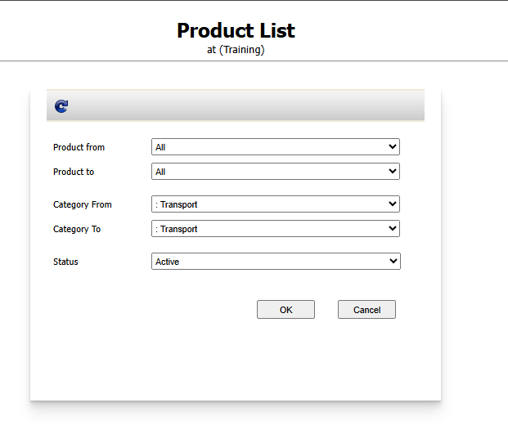
โดยดูข้อมูลในช่อง Unit โดยแบ่งเป็น2รายการ คือ Inventory และ Order หากมีค่าว่างคือรายการ Product ที่ยังไม่มีการ Set unit แนะนำให้ทำการตั้งค่าที่ Product ให้สมบูรณ์เพื่อป้องกันการทำ Receiving ไม่ได้
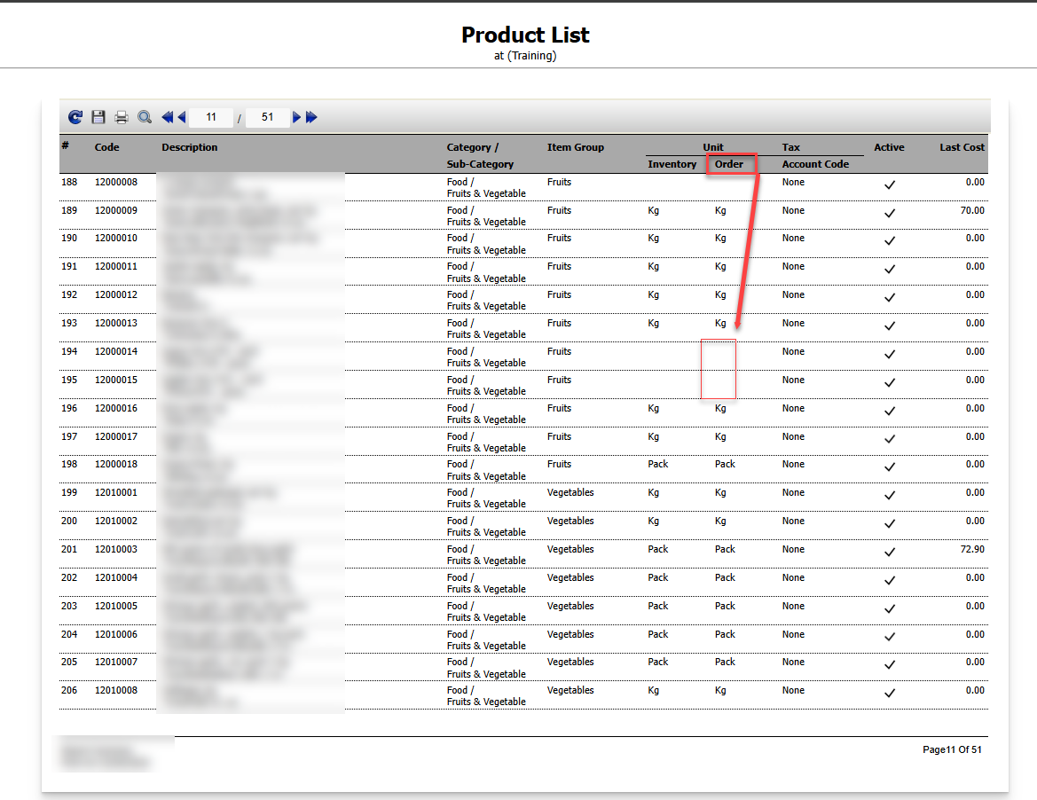
Tag: Procurement
Related topics:
#สร้าง PR แล้วไม่พบ Product ที่ต้องการ
#อยากรู้จำนวนสินค้าคงเหลือในระบบดูได้ที่ไหน
#กด Approved PR ไม่ได้
#เรียกดูReport Inventory Balance แล้วไม่พบStore ที่ต้องการจะดู
#สร้างPR ไม่เจอStore ให้เลือก
#หาหัวข้อ View PR ไม่เจอ

